TRƯỜNG TRUNG HỌC CƠ SỞ  NĂM HỌC 2026 - 2027  ĐỀ CƯƠNG ÔN TẬP CHÍNH THỨC | ĐỀ CƯƠNG ÔN TẬP KIỂM TRA GIỮA HỌC KÌ I  MÔN: KHOA HỌC TỰ NHIÊN 9 (PHÂN MÔN HÓA HỌC)  (Trọng tâm kiến thức: Bài 22. Hợp chất hữu cơ & Bài 23. Alkane)  Thời gian làm bài: 45 phút (Không kể thời gian phát đề)
Họ và tên thí sinh: .................................................... Lớp: ......... Trường: ....................................................

A. LÝ THUYẾT TRỌNG TÂM
BÀI 22. GIỚI THIỆU VỀ HỢP CHẤT HỮU CƠ
1. Khái niệm hợp chất hữu cơ và hóa học hữu cơ:
- Hợp chất hữu cơ là hợp chất của carbon (trừ một số hợp chất vô cơ đơn giản như CO, CO₂, H₂CO₃, các muối carbonate như CaCO₃, NaHCO₃, Na₂CO₃, các muối cyanide, carbide...).
- Hóa học hữu cơ là ngành hóa học chuyên nghiên cứu về các hợp chất hữu cơ và các quá trình biến đổi của chúng.
2. Phân loại hợp chất hữu cơ:
Dựa vào thành phần nguyên tố, hợp chất hữu cơ được chia thành 2 loại chính:
• Hydrocarbon: Phân tử chỉ chứa hai nguyên tố là Carbon (C) và Hydrogen (H). Ví dụ: CH₄, C₂H₆, C₃H₈, C₄H₁₀, C₂H₄, C₂H₂, C₆H₆...
• Dẫn xuất của hydrocarbon: Phân tử ngoài C và H còn chứa các nguyên tố khác như O, N, Cl, Br, S, Na... Ví dụ: C₂H₆O, C₂H₅Br, CH₃Cl, CH₃NO₂, CH₃COOH, C₂H₃O₂Na...
3. Đặc điểm cấu tạo phân tử hợp chất hữu cơ:
- Hóa trị của các nguyên tố: Trong hợp chất hữu cơ, nguyên tử Carbon luôn có hóa trị IV, Hydrogen có hóa trị I, Oxygen có hóa trị II, Halogen (Cl, Br) có hóa trị I.
- Mạch carbon: Các nguyên tử carbon có thể liên kết trực tiếp với nhau tạo thành các dạng mạch carbon phong phú:
+ Mạch hở không phân nhánh (mạch thẳng).
+ Mạch hở phân nhánh.
+ Mạch vòng.
- Trật tự liên kết: Mỗi hợp chất hữu cơ có một trật tự liên kết xác định giữa các nguyên tử trong phân tử. Nếu trật tự liên kết thay đổi sẽ tạo ra chất mới hoàn toàn (hiện tượng đồng phân).
4. Công thức phân tử và công thức cấu tạo:
- Công thức phân tử (CTPT): Cho biết thành phần các nguyên tố và số lượng nguyên tử của mỗi nguyên tố trong phân tử (Ví dụ: C₂H₆O, C₄H₁₀).
- Công thức cấu tạo (CTCT): Biểu diễn trật tự và cách thức liên kết giữa các nguyên tử trong phân tử. CTCT có thể viết ở dạng khai triển đầy đủ hoặc dạng thu gọn (Ví dụ: CH₃-CH₂-OH và CH₃-O-CH₃ có cùng CTPT C₂H₆O nhưng có CTCT khác nhau).
BÀI 23. ALKANE
1. Khái niệm và công thức chung của alkane:
- Alkane là các hydrocarbon mạch hở, trong phân tử chỉ chứa các liên kết đơn (liên kết C-C và C-H).
- Công thức chung của alkane: C_{n}H_{2n+2} (với n ≥ 1, n là số nguyên dương).
- Dãy đồng đẳng alkane: CH₄ (methane), C₂H₆ (ethane), C₃H₈ (propane), C₄H₁₀ (butane), C₅H₁₂ (pentane)...
2. Tính chất vật lí:
- Ở điều kiện thường: Các alkane từ C1 đến C4 (CH₄, C₂H₆, C₃H₈, C₄H₁₀) là chất khí; từ C5 đến khoảng C17 là chất lỏng; từ C18 trở lên là chất rắn.
- Các alkane đều không màu, nhẹ hơn nước, hầu như không tan trong nước nhưng tan tốt trong các dung môi hữu cơ (xăng, benzen...).
3. Tính chất hóa học:
a) Phản ứng cháy (phản ứng oxi hóa hoàn toàn):
Khi bị đốt cháy trong không khí hoặc oxygen, các alkane cháy tỏa nhiều nhiệt, tạo ra khí carbon dioxide và hơi nước:
C_{n}H_{2n+2} + (3n + 1)/2 O₂ --(t°)-> n CO₂ + (n + 1) H₂O
* Nhận xét: Đốt cháy alkane luôn thu được n(H₂O) > n(CO₂).
b) Phản ứng thế halogen (phản ứng đặc trưng cho liên kết đơn):
Dưới tác dụng của ánh sáng, nguyên tử hydrogen trong phân tử alkane có thể bị thay thế lần lượt bởi nguyên tử halogen (Cl, Br):
CH₄ + Cl₂ --(ánh sáng)-> CH₃Cl + HCl
4. Ứng dụng của alkane:
- Làm nhiên liệu chủ lực: Khí đốt tự nhiên, khí sinh học biogas (chủ yếu CH₄); khí gas đun nấu hóa lỏng LPG (hỗn hợp propane C₃H₈ và butane C₄H₁₀); nhiên liệu cho động cơ đốt trong (xăng, dầu diesel, dầu hỏa).
- Làm nguyên liệu công nghiệp: Sản xuất hydrogen, bột than (carbon black) dùng làm mực in, xi đánh giày, gia cường cao su lốp xe; sản xuất dung môi hữu cơ, sáp nến (paraffin), dầu mỡ nhờn bôi trơn máy móc; nguyên liệu tổng hợp hóa chất hữu cơ.
B. MỘT SỐ DẠNG BÀI TẬP TỰ LUẬN THAM KHẢO
Câu 1: Hãy sắp xếp các chất sau: C₆H₆, CaCO₃, C₄H₁₀, C₂H₆O, NaNO₃, CH₃NO₂, NaHCO₃, C₂H₃O₂Na vào các cột thích hợp trong bảng phân loại chất dưới đây:
Hợp chất hữu cơ (Hydrocarbon) | Hợp chất hữu cơ (Dẫn xuất của Hydrocarbon) | Hợp chất vô cơ
...............................................  ............................................... | ...............................................  ............................................... | ...............................................  ...............................................
Câu 2: Hãy viết công thức cấu tạo đầy đủ (dạng khai triển) và thu gọn có thể có của các chất có công thức phân tử sau: C₂H₅Br, C₄H₁₀, C₃H₆, C₃H₈O.
................................................................................................................................................................................................................
................................................................................................................................................................................................................
................................................................................................................................................................................................................
................................................................................................................................................................................................................
................................................................................................................................................................................................................
Câu 3: Gas dùng đun nấu có chứa alkane chủ yếu nào? Viết phương trình hoá học biểu diễn phản ứng cháy của chúng.
................................................................................................................................................................................................................
................................................................................................................................................................................................................
................................................................................................................................................................................................................
................................................................................................................................................................................................................
................................................................................................................................................................................................................
Câu 4: Alkane là gì? Viết công thức chung của alkane? Nêu ứng dụng của alkane trong đời sống và sản xuất.
................................................................................................................................................................................................................
................................................................................................................................................................................................................
................................................................................................................................................................................................................
................................................................................................................................................................................................................
................................................................................................................................................................................................................
Câu 5: Alkane X có khối lượng phân tử 44 amu.
a) Xác định công thức phân tử của X và viết công thức cấu tạo có thể có ứng với CTPT vừa tìm được.
b) Đốt cháy hoàn toàn X trong không khí rồi dẫn toàn bộ sản phẩm cháy qua dung dịch nước vôi trong dư. Nêu hiện tượng quan sát được và viết các phương trình hoá học xảy ra.
................................................................................................................................................................................................................
................................................................................................................................................................................................................
................................................................................................................................................................................................................
................................................................................................................................................................................................................
................................................................................................................................................................................................................
C. MỘT SỐ CÂU HỎI PHẦN TRẮC NGHIỆM THAM KHẢO
I. TRẮC NGHIỆM NHIỀU LỰA CHỌN
Em hãy khoanh tròn chữ cái trước phương án em cho là đúng trong các câu sau:
Câu 1: Chất nào sau đây không thuộc loại chất hữu cơ?
A. CH₄. B. CH₃Cl. C. CH₃COONa. D. CO₂.
Câu 2: Hãy cho biết công thức cấu tạo dưới đây là của hợp chất có CTPT nào?
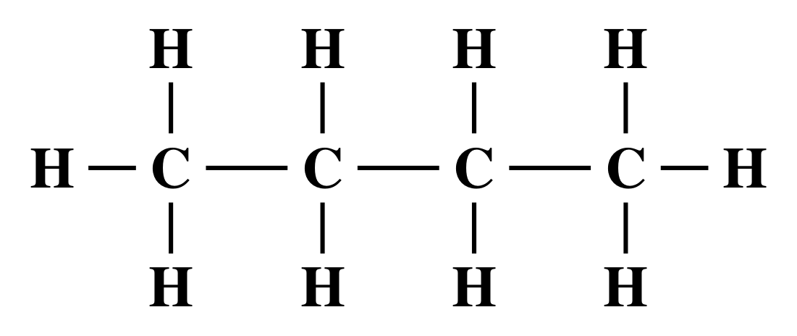
A. C₄H₈. B. C₅H₁₀. C. C₄H₁₀. D. C₆H₁₀.
Câu 3: Ở điều kiện thường, alkane nào sau đây tồn tại ở thể khí?
A. Pentane (C₅H₁₂). B. Hexane (C₆H₁₄).
C. Methane (CH₄). D. Octane (C₈H₁₈).
Câu 4: Cho nhiệt lượng tỏa ra khi đốt cháy hoàn toàn 1 mol các chất ethane, propane, butane và pentane (C₅H₁₂) lần lượt là 1 570 kJ/mol; 2 220 kJ/mol; 2 875 kJ/mol và 3 536 kJ/mol. Khi đốt cháy hoàn toàn 1 gam chất nào sẽ thu được nhiệt lượng lớn nhất?
A. Ethane. B. Propane. C. Pentane. D. Butane.
Câu 5: Trong số các phát biểu sau đây, số phát biểu đúng là:
(1) Mỗi CTPT có thể biểu diễn cho nhiều chất hữu cơ.
(2) Hydrocarbon là hợp chất mà thành phần phân tử chỉ chứa các nguyên tố carbon, hydrogen.
(3) Mỗi hợp chất hữu cơ có thể có nhiều CTPT.
(4) Mỗi hợp chất hữu cơ có thể có nhiều CTCT.
A. 2. B. 3. C. 4. D. 1.
II. TRẮC NGHIỆM ĐÚNG - SAI
Đúng ghi Đ, Sai ghi S vào mỗi ý a, b, c, d tương ứng:
Câu 1: Công thức phân tử cho biết thành phần nguyên tố và số lượng nguyên tử của mỗi nguyên tố trong hợp chất hữu cơ.
a) Công thức phân tử của ethane là CH₄. [ ..... ]
b) Công thức phân tử cho biết cách các nguyên tử liên kết với nhau trong phân tử. [ ..... ]
c) Công thức cấu tạo biểu diễn liên kết giữa các nguyên tử trong phân tử. [ ..... ]
d) Để hiểu rõ cấu trúc của một hợp chất hữu cơ, cần kết hợp cả công thức phân tử và công thức cấu tạo. [ ..... ]
=== HẾT ===

